Bac S - Sujet de SVT - Session Septembre 2007

1ère PARTIE : Restitution des connaissances (8 points).

STABILITÉ ET VARIABILITÉ DES GÉNOMES ET ÉVOLUTION

Au cours de la reproduction sexuée, la méiose assure la production de cellules haploïdes génétiquement différentes, à partir d’une cellule diploïde.

Vous exposerez les mécanismes cellulaires de la méiose qui permettent de passer de l’état diploïde à l’état haploïde et de produire des cellules génétiquement différentes.

Vous vous limiterez au comportement de deux gènes a et b, portés par un couple de chromosomes homologues, au sein d’une cellule diploïde.
Le brassage inter-chromosomique ne sera donc pas traité.

Votre exposé, structuré, comprendra une introduction, une conclusion et sera illustré par des schémas.

2ème PARTIE - Exercice 1 - Pratique des raisonnements scientifiques - Exploitation d'un document (3 points).

PARENTÉ ENTRE ÊTRES VIVANTS ACTUELS ET FOSSILES

A partir des seules informations extraites de l’arbre phylogénétique :
- indiquez les caractères de l’ancêtre commun le plus récent du crocodile et de l’autruche ;
- déterminez, de manière argumentée, quel(s) animal(ux) partage(nt) les liens de parenté les plus étroits avec le serpent.
Document :
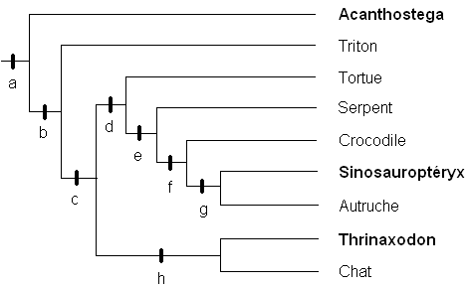
Les noms des animaux actuels sont indiqués en caractères normaux.
Les noms des animaux fossiles sont indiqués en caractères gras.
Les innovations évolutives entraînent l’apparition d’un caractère dérivé. Elles sont représentées par les lettres a, b, c, d, e, f, g et h :
a : membres pairs locomoteurs
b : deux vertèbres cervicales spécialisées
c : amnios
d : acide ornithurique
e : deux fenêtres temporales
f : membrane nictitante
g : plumes ou duvet
h : une seule fenêtre temporale
2ème PARTIE - Exercice 2 - Résoudre un problème scientifique (Enseignement Obligatoire). 5 points.

LA CONVERGENCE LITHOSPHÉRIQUE ET SES EFFETS

Les géologues ont défini des marqueurs de la convergence des plaques lithosphériques.

En mettant en relation les informations des trois documents, identifiez les marqueurs géologiques qui ont permis à des géologues d'envisager l'existence d'une zone de subduction dans la région de Gibraltar. Vous préciserez le sens dans lequel la plaque subduite plonge.

Document 1 : carte de la région de Gibraltar et localisation des épicentres de séismes ayant affecté la région

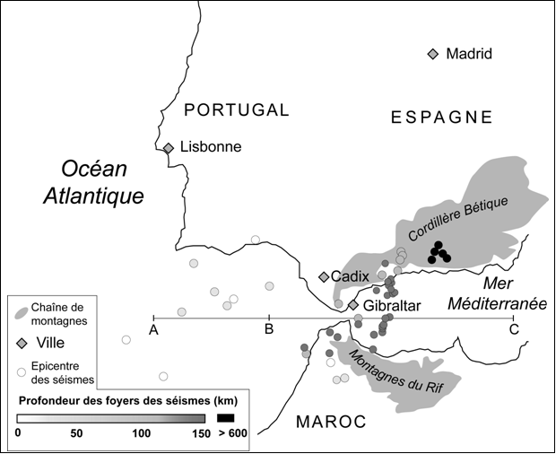

D'après le dossier de Pour la Science - avril/juin 2006

Document 2 : profil sismique de la couverture sédimentaire dans le golfe de Cadix

Un trait de coupe noté AB sur la carte du document 1 fournit la position du relevé.

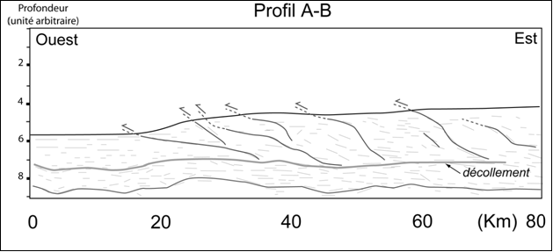

D'après la revue Geology, décembre 2002

On appelle décollement le glissement de couches sédimentaires sur d’autres roches.

Document 3 : profil tomographique enregistré dans le golfe de Cadix

La tomographie indique les anomalies de vitesse de propagation des ondes sismiques à une profondeur donnée (en % par rapport à la valeur normale). Les anomalies sont interprétées comme des anomalies de température. Une anomalie négative est associée à une zone chaude, une anomalie positive à une zone froide.

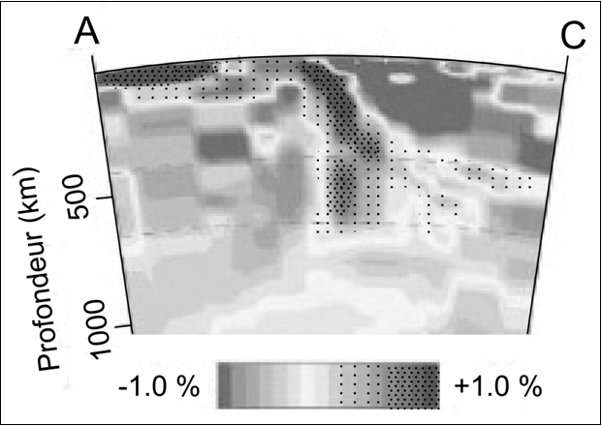

D'après la revue Geology, décembre 2002
2ème PARTIE - Exercice 2 - Résoudre un problème scientifique (Enseignement de spécialité). 5 points.

DU PASSÉ GÉOLOGIQUE À L'ÉVOLUTION FUTURE DE LA PLANÈTE

A partir de l'exploitation des documents 2 à 4 mis en relation avec vos connaissances, formuler une hypothèse pouvant expliquer les variations du niveau marin présentées dans le document 1.

Document 1 : niveau marin mesuré dans 2 ports européens au cours des 300 dernières années

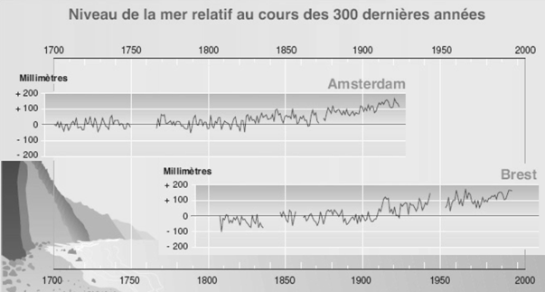

D'après Rapport du GIEC, 2001

Document 2 : variations des températures moyennes des 140 dernières années et de la concentration de CO2 atmosphérique des 40 dernières années

La température moyenne de l’année 1860 est prise comme valeur de référence.

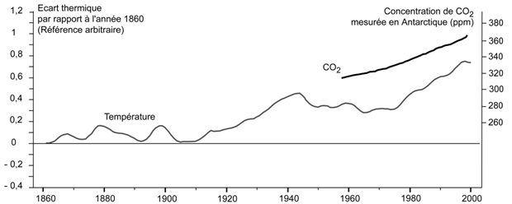

D'après Rapport du GIEC, 2001

Document 3 : fluctuations du glacier alpin de la Mer de Glace et de l'ensemble des glaciers arctiques

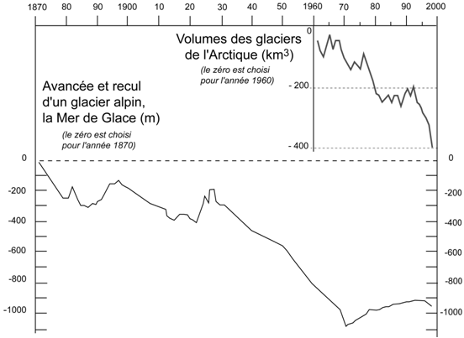

D'après l' ACIA et L.Reynaud ; Glaciologie CNRS)

Document 4 : étendue des zones de fusion (en grisé) des glaciers continentaux groenlandais en été.

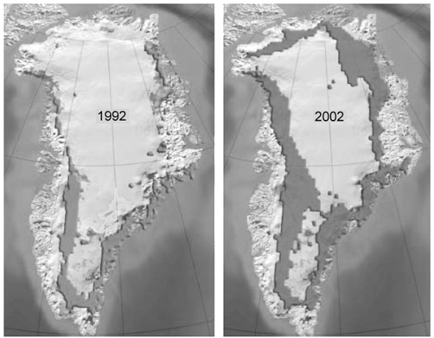

D'après ACIA (Arctic Climate Impact Assetment), 2004

